OPIS PRZEDMIOTU ZAMÓWIENIA – zadanie nr 2

Kolorystyka mebli do uzgodnienia z Zamawiającym przed przystąpieniem do realizacji - na podstawie przedstawionych wzorników: min. 7 szt. kolorów płyt, 3 kolory stelaży biurek oraz 5 rodzajów uchwytów do wyboru.
1. Biurka na stelażu metalowym, ilości wg wymiarów w mm:
- wym. 1400x700x760h – 1 szt.
- wym. 1200x700x760 – 2 szt.
- wym. 800x700x760h – 1 szt.
Blat z płyty dwustronnie laminowanej o gr. 25 mm z obrzeżem PCV gr. 2 mm.
Stelaż metalowy, nogi kwadratowe 50x50mm połączone ramką metalową.
Nogi z regulatorami poziomowania.
Poglądowe zdjęcie:
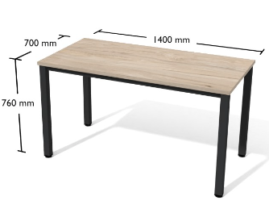
2. Półka pod klawiaturę o wym. 600x300x110h – 1 szt.
Wykonana z płyty gr. 18mm, z obrzeżami PCV gr. 2mm.
Półka z prowadnicami łożyskowymi, montowana pod blat biurka o wym. 800x700.

Poglądowe zdjęcie:
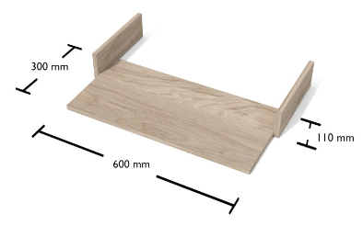

3. Podstawa na komputer – 1 szt.
Wykonana z płyty gr. 18mm z obrzeżami PCV gr. 2 mm. Wyposażona w kółka z blokadą.
Pogladowe zdjęcie z wymiarami:
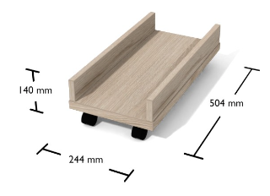

4. Kontener 3- szufaldowy o wym. 430x504x620h – 3 szt.
Kontener wykonany w całości z płyty gr. 18mm, 3 szuflady na prowadnicach łożyskowych wyposażone w zamek centralny. Kontenenr na kółkach z blokadą.

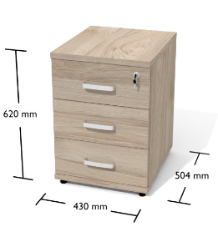
5. Szafka o wym. 800x420x1000h – 1 szt.
Górny i dolny wieniec z płyty gr. 25mm, korpus, drzwi i tylna ściana gr. 18mm, z obrzeżami PCV gr. 2 mm. Drzwi skrzydłowe z zamkiem, wpuszczane w korpus. Wewnatrz 2 półki mocowane na podpórkach z blokadą wysuwu. Stopki z regulacją poziomowania od wewnątrz.

Poglądowe zdjęcie:
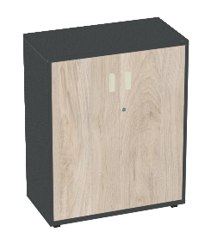
6. Szafa z drzwiami przesuwnymi o wym. 1200x420x1228h – 1 szt.
Górny i dolny wieniec z płyty gr. 25mm, korpus, drzwi i tylna ściana gr. 18mm, z obrzeżami PCV gr. 2 mm. Drzwi przesuwne z zamkiem, wpuszczane w korpus. Wewnatrz 2 półki mocowane na podpórkach z blokadą wysuwu. Stopki z regulacją poziomowania od wewnątrz.

Poglądowe zdjęcie:
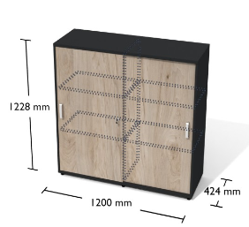

7. Nadstawka na szafę, z drwiami przesuwnymi o wym. 1200x420x1200 – 1 szt.
Górny i dolny wieniec z płyty gr. 25mm, korpus, drzwi i tylna ściana gr. 18mm, z obrzeżami PCV gr. 2 mm. Drzwi przesuwne z zamkiem, wpuszczane w korpus. Wewnatrz 2 półki mocowane na podpórkach z blokadą wysuwu. Stopki z regulacją poziomowania od wewnątrz.
Poglądowe zdjęcie:

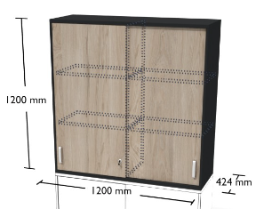

8. Wieszak mocowany do ściany o wym. 600x1400h – 1 szt.
Wieszak składający się z 4 szt. listew z płyty połączonych ze sobą.
Zawierajacy min. 4 wieszaki z podwójnymi haczykami na ubrania.
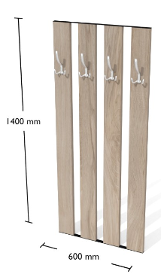

9. Stolik o wym. 800x800x760h – 1 szt.
Blat z płyty dwustronnie laminowanej o gr. 25 mm z obrzeżem PCV gr. 2 mm.
Stelaż metalowy, nogi kwadratowe 50x50mm połączone ramką metalową.
Nogi z regulatorami poziomowania.
Poglądowe zdjęcie:
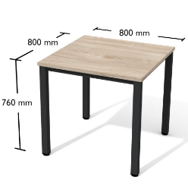
10. Krzesło obrotowe – 3 szt.
Cechy produktu:
- ergonomiczne z podłokietnikami z regulacją wysokości z miękką nakładką z przesuwem
- wymiary siedziska: (szer. x głęb.) 46cm x 46cm (minimum),
- siedzisko i oparcie na piance poliuretanowej z profilowaniem zdrowotnym, wyprofilowanie płyty siedziska i oparcia odpowiednie do naturalnego wygięcia kręgosłupa i odcinka udowego kończyn dolnych,
- oparcie odchylające się razem z siedziskiem,
- mechanizm synchroniczny z blokadą w min. 5 pozycjach nachylenia oparcia
- zabezpieczenie przed uderzeniem oparcia w plecy użytkownika,
- możliwość obrotu wokół osi pionowej o 360º ,
- podstawa 5-ramienna ,metalowa w kolorze chrom, kółka do twardych powierzchni
- wytrzymała tapicerka z atestem trudnopalności i odporności na ścieralność min. 160 tys. cykli Martindale’a.
- Kolor tapicerki – do uzgodnienia z Zamawiającym wg wzornika
Preferowane regulacje :
- regulacja wysokości siedziska w zakresie co najmniej 46 – 56 cm, licząc od podłogi,
- regulacja wysokości oparcia oraz regulacja pochylenia oparcia do przodu i do tyłu,
- regulacja siły oporu oparcia,
- regulacja odcinka lędźwiowego, za pomocą suwaka umieszczonego w boku oparcia,
- mechanizmy regulacji wysokości siedziska i pochylenia oparcia powinny być łatwo dostępne i proste w obsłudze oraz tak usytuowane, by regulacji można było dokonywać w pozycji siedzącej.

11. Krzesło konferencyjne – 3 szt.
- Krzesło z wysokim oparciem, podłokietniki z nakładkami z drewna, rama metalowa - nogi w kolorze chrom.
- Siedzisko i oparcie dwustronnie tapicerowane materiałem o odporności
na ścieralność min. 100 tys. cykli Martindalea.
- Kolor tapicerki w kolorze szarym do uzgodnienia z Zamawiającym na podstawie wzorników.

Poglądowe zdjęcie oraz wymiary: 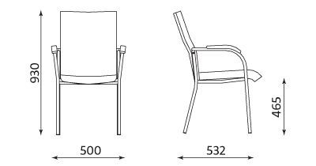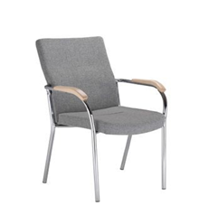

- Transport i montaż mebli w cenie zamówienia.
- Gwarancja minimum 24 miesiące.

Meble przeznaczone do stanowisk wyposażonych w monitory ekranowe muszą spełniać wymogi zawarte w rozporządzeniu Ministra Pracy i Polityki Socjalnej z dnia 1 grudnia 1998 r. w sprawie bezpieczeństwa i higieny pracy na stanowiskach wyposażonych w monitory ekranowe ( Dz. U. poz.973) z późniejszymi zmianami.

